**MANUAL SE USUARIO.**

Una vez ingresando al enlace del proyecto en Tinkercad : <https://www.tinkercad.com> se abrirá el diseño de 64 leds antes mencionado.

Para hacer que le proyecto empiece a funcionar se debe dar clic en el siguiente botón

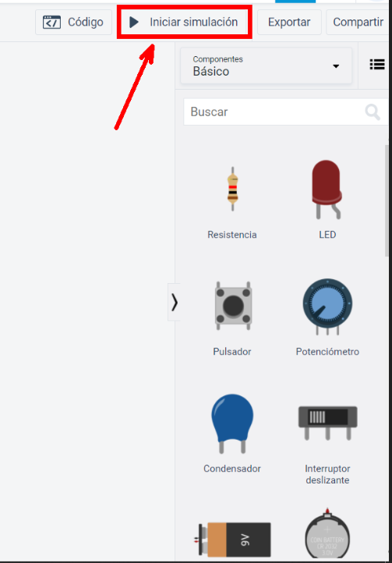

Imagen 1. Iniciar simulación.

Luego de iniciar la simulación se da clic en el botón “Código”

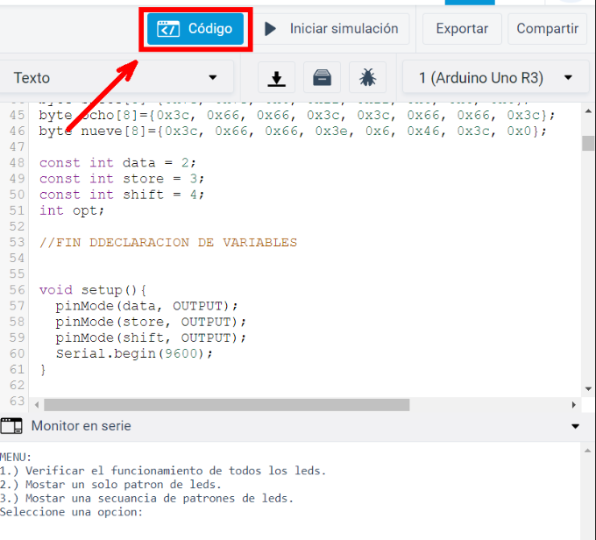

Imagen 2. Código

posteriormente se dará clic en monitor en serie

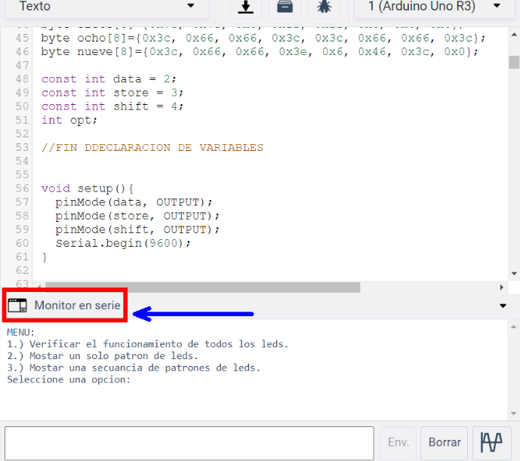

Una vez hecho los pasos antes mencionados, se muestra un cuadro de MENU (imagen 3)

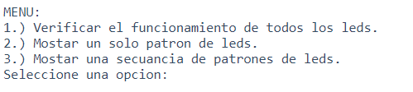

Imagen 3. Menú de usuario

El usuario tiene la posibilidad de escoger 3 opciones:

1. Realizar una prueba de leds
2. Mostrar por medio de los leds un patrón precargado.
3. Mostrar una secuencia de patrones precargados por medio de los leds.

Cuando el usuario decida ingresa el numero de 1 a 3, deberá poner el numero en el recuadro rojo y luego dar clic en el botón env. (recuadro azul)

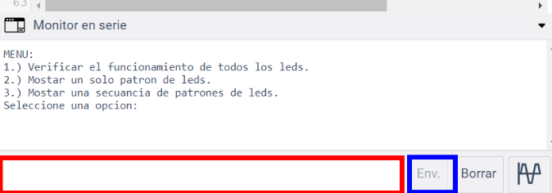

Imagen 4. Selección del menú

Del menú anteriormente mencionado, pueden ocurrir 4 casos:

* **Si el usuario ingresa el numero 1:** Se realizará una prueba de encendido de todos los leds.

La matriz de leds se mostrará tal que así:

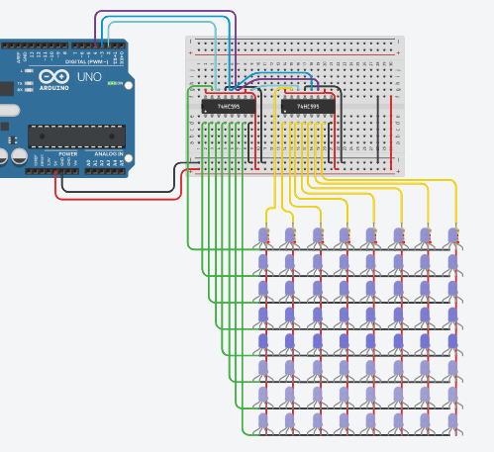

* **Si el usuario ingresa el numero 2:** Se desplegará el siguiente submenú de opciones:



El programa no avanzara hasta que el usuario seleccione una opción.

* + **Si el usuario ingresa el numero 1:** Se mostrará la siguiente opción:



El programa no avanzara hasta que el usuario ingrese un carácter que puede ir desde la A hasta la Z y desde el 0 hasta el 9.

En el momento en el que el usuario ingrese un carácter en la consola serial y oprima el botón “env”

Se mostrará un ejemplo de como prenden los leds si el usuario ingresa la letra “A”:

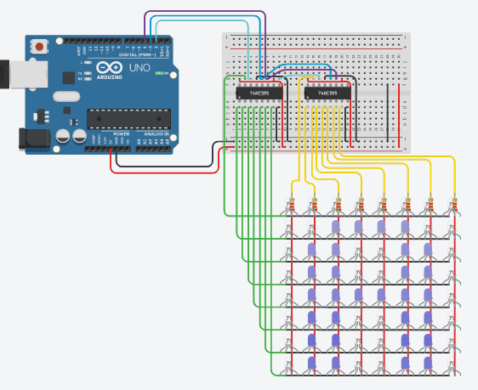

* + **Si el usuario ingresa el numero 2:** Se imprimirá lo siguiente:



Para poder mostrar un patrón el usuario deberá ingresar el estado de cada fila de la matriz, comenzando por la que se encuentra más próxima a las resistencias, deberá ingresar números que cumplan el rango de ir desde 0 hasta el 255 ya que ambos son los casos extremos:

* + - 0: No se prende ningún led de la matriz
    - 255: Se prenden todos los leds de la matriz.

Esto basados en los números binarios, ya que el 255 en binario seria 11111111 y el 0 seria 00000000.

Ejemplo de impresión de un patrón:

Si el usuario ingresa la siguiente combinación de valores: 60, 66, 165, 129, 165, 153, 66, 60. Se mostrará una carita feliz.

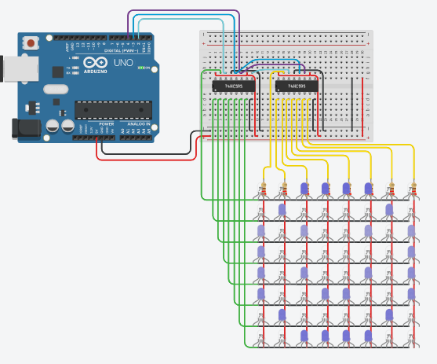

* + **Si el usuario ingresa otro número:** El programa dirá lo siguiente: “Opción fuera de rango”, y devolverá al usuario al menú principal.

Luego de que muestre el patrón ingresado, bien sea la opción 1 o la opción 2, una vez terminado de mostrar el patrón, se devolverá al usuario al menú principal.

* **Si el usuario ingresa el numero 3:** Primeramente, el usuario deberá ingresar cuantos patrones desea mostrar en la matriz, luego de esto, se le pide al usuario que ingrese de la siguiente manera el estado de cada fila de cada secuencia de leds (Nuevamente serán números enteros desde el 0 hasta el 255)

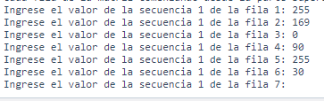

Luego de esto, se le pide al usuario que ingrese cuanto tiempo desea que se muestre cada patrón.

Para terminar mostrando los patrones requeridos en el intervalo de tiempo que ingreso el usuario.

Una vez terminado de mostrar cada uno de los patrones, se mostrará nuevamente el menú principal.

* **Si el usuario ingresa un valor diferente a los numero 1,2 y 3:** Aparecerá el siguiente aviso:

Opción fuera de rango.

Y se devolverá al usuario al menú inicial.

Terminado el tiempo de ejecución de cada funcionalidad, se volverá a mostrar el menú inicial (Imagen 3) y de nuevo pedirá al usuario un número del menú, que desee ejecutar.

Una vez terminado la ejecución del programa, se finaliza de la siguiente forma:

Se da clic en el botón “Detener ejecución” como se muestra en la imagen 5.

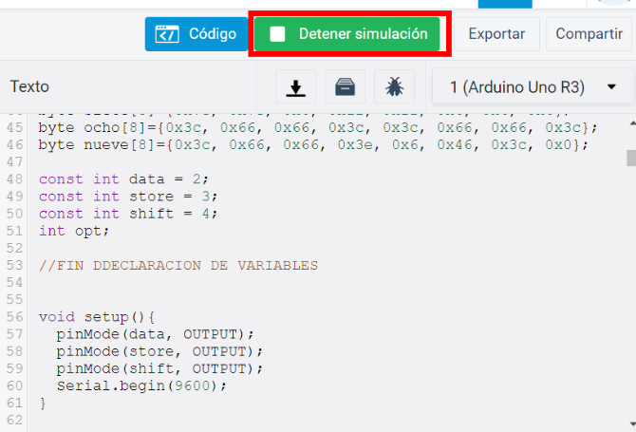

Imagen 5. Detener simulación.